2010届浙江省高三期中考试分类汇编：实验（二）
1、（2010届浙江温州十校高三期中） 某研究性学习小组用如图（a）所示装置验证机械能守恒定律．如图（a）中，悬点正下方P点处放有水平放置炽热的电热丝，当悬线摆至电热丝处时能轻易被烧断，小球由于惯性向前飞出作平抛运动．在地面上放上白纸，上面覆盖着复写纸，当小球落在复写纸上时，会在下面白纸上留下痕迹．用重锤线确定出A、B点的投影点N、M．用米尺量出AN的高度h₁、BM的高度h₂，算出A、B两点的竖直距离，再量出M、C之间的距离s，即可验证机械能守恒定律．已知重力加速度为g，小球的质量为m．
⑴用题中所给字母表示出小球平抛时的初速度v₀ = ．（3分）
⑵用测出的物理量表示出小球从A到B过程中，重力势能的减少量
ΔE_{P} = ，动能的增加量ΔE_{K}= （6分）．
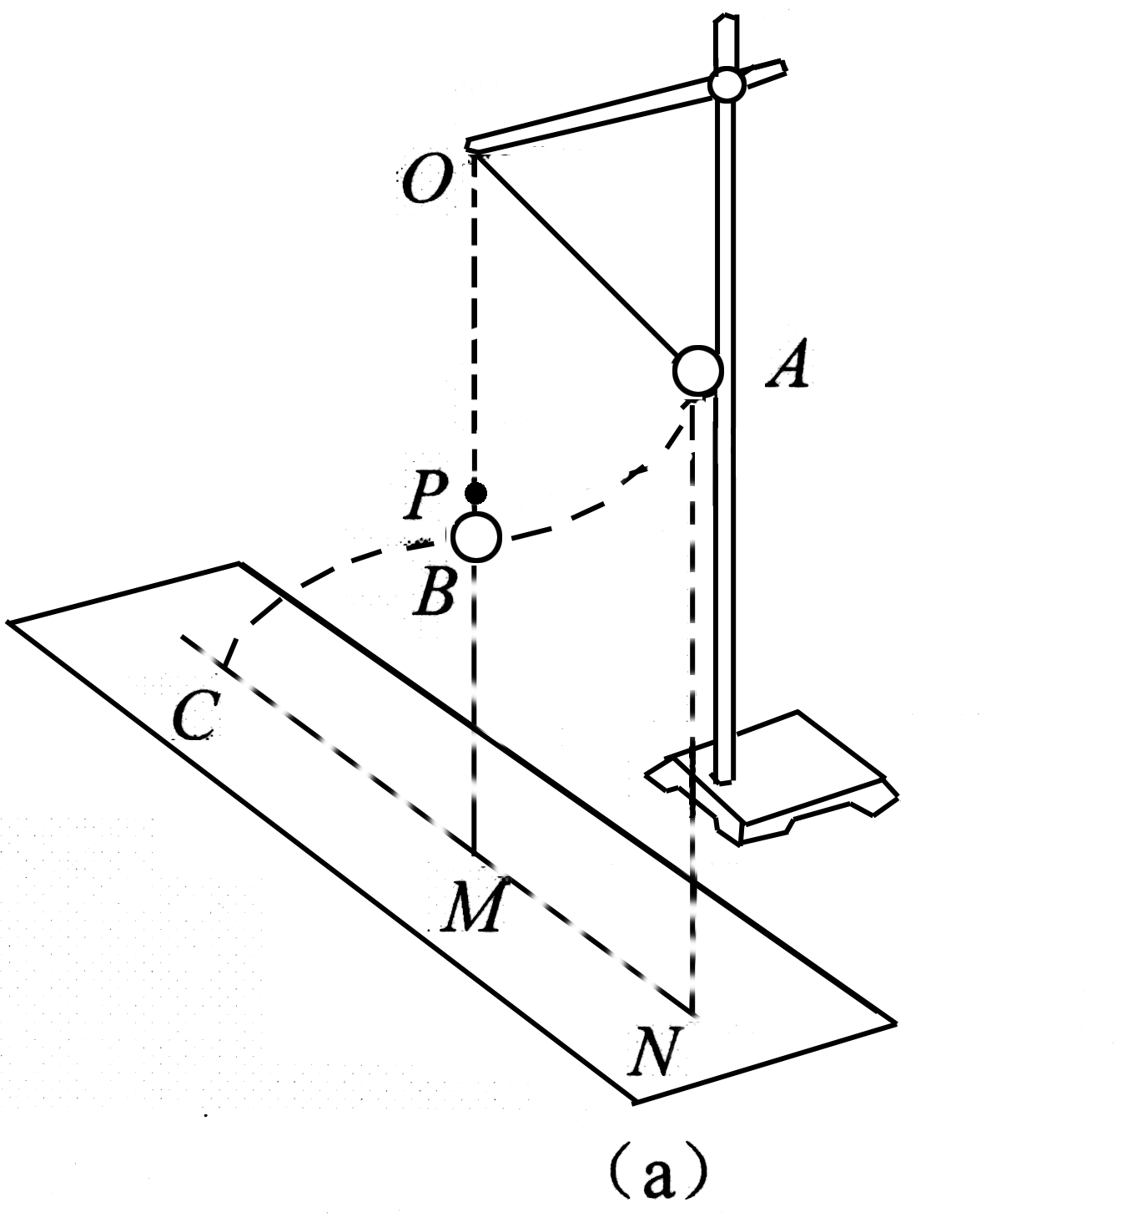

2、（2010届浙江温州十校高三期中）用以下器材测量待测电阻Rx的阻值：
待测电阻Rx：阻值约为100Ω；
电源E：电动势约为6.0V、内阻忽略不计；
A₁
R_{X}
R₀
E
S
R
A₂
A
B
电流表1：量程50mA、内阻r1=20Ω；；
电流表2：量程300 mA、内阻r2约为4Ω
定值电阻R0：阻值为20Ω；
滑动变阻器R：最大阻值为10Ω；
单刀单掷开关S、导线若干.
测量电阻Rx的电路图如右图所示
⑴电路图中的电流表A1应该选择电流表 （填“1”或“2”），开关S闭合前，滑动变阻器R滑片应该移到 端(填“A”、“ B”或“无要求”) （4分）
⑵若某次测量中电流表A₁的示数为I₁，电流表A₂的示数为I₂，则由已知量和测得量表示R_{x}的表达式为R_{x}= .（4分）
3、(2010届浙江省永嘉高三期中)（1）一多用电表的电阻挡有三个倍率，分别是×1、×10、×100。用×10挡测量某电阻时，操作步骤正确，发现表头指针偏转角度很小，为了较准确地进行测量，应换到_________挡。如果换挡后立即用表笔连接待测电阻进行读数，那么缺少的步骤是：_ _______，若补上该步骤后测量，表盘的示数如图12，则该电阻的阻值是_________。
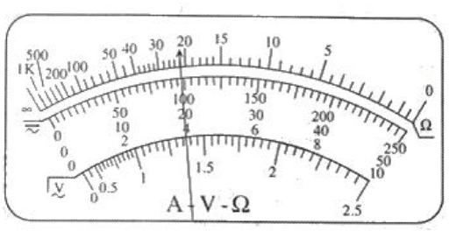
图12

（2）某研究性学习小组利用图 13所示电路测量电池组的电动势 E和内阻r．根据实验数据绘出如图 14所示的R—1 / I 图线，其中 R为电阻箱读数，I为电流表读数，由此可以得 到 E=_______V，r= ____。
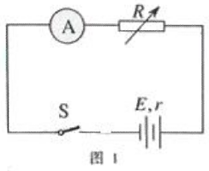
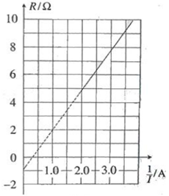
图13
图14

4、 (2010届浙江省永嘉高三期中)（1）下列有关高中物理实验的描述中，正确的是： 。
A．在“探究求合力的方法”的实验中，拉橡皮筋的细绳要稍长，并且实验时要使弹簧测力计与木板平面平行，同时保证弹簧的轴线与细绳在同一直线上
B．在“用单摆测定重力加速度”实验中，如果摆长测量无误。测得的g值偏小，其原因可能是将全振动的次数N误计为N+1 。
C．在“探究弹力和弹簧伸长的关系”的实验中，弹簧必须水平使用，以克服弹簧所受重力对实验的影响。
D．在“探究碰撞中的不变量”实验中，若利用平抛运动法来研究，则入射球的质量应大于被碰球的质量，且入射球每次应从同一高度无初速度滑下。
E．在“验证机械能守恒定律”的实验中，必须要用天平测出下落物体的质量

（2）（4分）有一游标卡尺，主尺的最小分度是1mm，游标上有20个小的等分刻度．用它测量一小球的直径，如图甲所示的读数是 mm，用螺旋测微器测量一根金属丝的直径，如图乙所示的读数是 mm。
图乙
0
mm
20
30
25
15
图甲
1
2
3 (cm)
5
0
10

5、（浙江温州中学高三）小明同学设计了一个实验来探究自行车的初速度与其克服阻力作功的关系.实验的主要步骤是：①找一段平直的路面，并在路面上画一道起点线；②骑上自行车用较快速度驶过起点线，并同时从车把手处自由释放一团很容易辨别的橡皮泥（其在运动过程中空气阻力不计）；③车驶过起点线后就不再蹬自行车脚蹬，让车依靠惯性沿直线继续前进；④待车停下时，记录自行车停下的位置；⑤用卷尺量出起点线到橡皮泥落地点间的距离s、起点线到终点的距离L及车把手处离地高度h.若自行车在行驶中所受的阻力为f并保持恒定.设当地的重力加速度为g，那么：
（1）自行车经过起点线时的速度 ；（用己知的物理量和所测量得到的物理量表示）
（2）自行车经过起点线后克服阻力做功 ；（用己知的物理量和所测量得到的物理量表示）
（3）多次改变自行车经过起点时的初速度，重复上述实验步骤②~④，则每次只需测量上述物理量中的 和 ，就能通过数据分析达到实验目的.
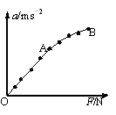
6、（浙江温州中学高三）如图11所示，为“用DIS（位移传感器、数据采集器、计算机）研究加速度和力的关系”的实验装置。

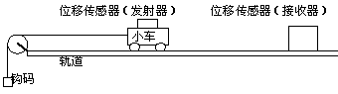
图11

（1）在该实验中必须采用控制变量法，应保持___________不变，用钩码所受的重力大小作为___________，用DIS测小车的加速度。
（2）改变所挂钩码的数量，多次重复测量。在某次实验中根据测得的多组数据可画出a-F关系图线（如右图所示）。分析此图线的OA段可得出的实验结论是_________________________________。
（3）（单选题）此图线的AB段明显偏离直线，造成此误差的主要原因是（ ）
A．小车与轨道之间存在摩擦 B．导轨保持了水平状态
C．所挂钩码的总质量太大 D．所用小车的质量太大

7、（浙江鄞州高级中学）（1）图甲所示为测定物体加速度大小的实验装置．图中带有信号发射器的物块只在摩擦力的作用沿水平面滑动．信号发射器和信号接收器组成运动传感器．
①图乙所示为实验测得的图像，根据图像中的数据可求出物块的加速度大小a＝
②物块与水平面间的动摩擦因数μ＝ ．（ｇ取10ｍ/s²）
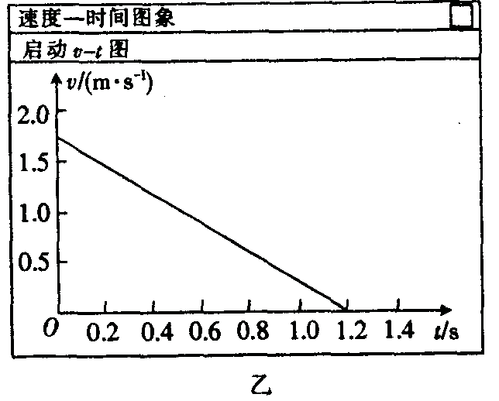
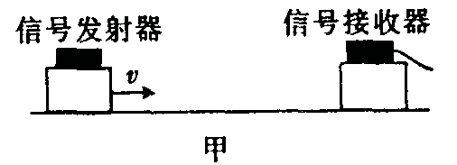

（2）图甲所示为测量电动机转动角速度的实验装置，半径不大的圆形卡纸固定在电动机转轴上，在电动机的带动下匀速转动．在圆形卡纸的旁边垂直安装一个改装了的电火花计时器．
①请将下列实验步骤按先后排序： ．
A．使电火花计时器与圆形卡纸保持良好接触
B．接通电火花计时器的电源，使它工作起来
C．启动电动机，使圆形卡纸转动起来
D．关闭电动机，拆除电火花计时器；研究卡纸上留下的一段痕迹（如图乙所示），写出角速度ω的表达式，代入数据，得出ω的测量值
②要得到ω的测量值，还缺少一种必要的测量工具，它是 ．
A．秒表 B．毫米刻度尺 C．圆规 D．量角器
③写出角速度ω的表达式，并指出表达式中各个物理量的意义：
④为了避免在卡纸连续转动的过程中出现打点重叠，在电火花计时器与盘面保持良好接触的同时，可以缓慢地将电火花计时器沿圆形卡纸半径方向向卡纸中心移动．则卡纸上打下的点的分布曲线不是一个圆，而是类似一种螺旋线，如图丙所示．这对测量结果有影响吗？ (填“有 ”或“无”)
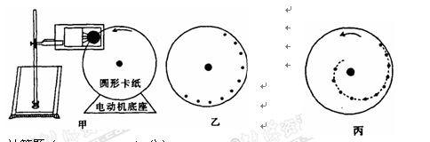

1、答案：(1) s （3分）
(2) mg(h₁－h₂) （3分），s²（3分）

2、答案：① 1（2分）A （2分）②（4分）电表选2时也给分

3、答案：（1） ×100 ； 欧姆调零（重新欧姆调零） ； 2.2×10³（或2.2k） 。
（2） 2.9 ； 0.9 。

4、答案：（1）AD
（2）10.50 ；1.731 （1.730～1.733均给分）

5、答案：

6、答案：（1）小车的总质量，小车所受外力，
（2）在质量不变的条件下，加速度与外力成正比，
（3）C，

7、答案：①1.5m/s2 、② 0.15 ①A、C、B、D ② D③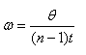θ为ｎ个点对应的圆心角，ｔ为时间间隔
④无

